МУНИЦИПАЛЬНОЕ БЮДЖЕТНОЕ ОБЩЕОБРАЗОВАТЕЛЬНОЕ УЧРЕЖДЕНИЕ

«МАСЛОВСКАЯ ШКОЛА-ДЕТСКИЙ САД»

ДЖАНКОЙСКОГО РАЙОНА РЕСПУБЛИКИ КРЫМ

**Конспект открытого урока по окружающему миру в 4-б классе**

**Подготовила и провела:**

**учитель начальных классов**

**Зекирьяева Г.Ш.**

**2024 г.**

**Урок № 46 06.03.24**

**Тема: Первая Отечественная война: 1812 год. Защита Родины от французских завоевателей**

**Цели:** **1.**познакомить с историческим периодом Отечественной войны 1812 года,

основными этапами и событиями, героями;

**2.** воспитывать чувство патриотизма, любви и уважения к своей Родине,

её героям, национальную гордость

**УУД:**

**Познавательные - осознавать познавательную задачу, читать, извлекая нужную информацию, выявлять известное и неизвестное.**

**Коммуникативные - участвовать в общей беседе, соблюдая правила речевого поведения.**

**Регулятивные - принимать и сохранять учебную задачу, планировать в сотрудничестве с учителем и одноклассниками необходимые действия.**

**Личностные - осознавать свое единство с окружающим миром.**

**Тип урока: открытие нового знания.**

**Ход урока:**

**І. Организационный момент: (приветствие, проверка готовности к уроку)**

**ІІ. Этап подготовки к работе на основном этапе. Актуализация ранее изученного:**

У. Начнем урок с таких пословиц

***1.Родная сторона – мать, чужая – мачеха.***

**2. *Кто с мечом к нам придет, от меча и погибнет.***

***3.Для Родины своей ни сил, ни жизни не жалей).*** ( - Все они о Родине.

- Мы изучаем историю своей Родины

- Какую тему изучали на прошлом уроке? (- Эпоху Екатерины Великой - российской императрицы.)

- Давайте вспомним наиболее важные моменты этой темы.

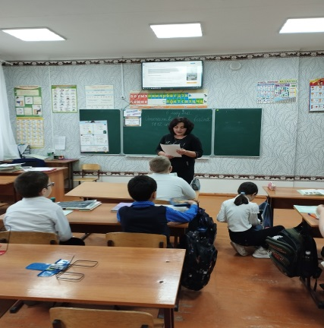

- Федор Федорович Ушаков, Александр Васильевич Суворов. Вы видите портреты этих великих полководцев.

- Молодцы, действительно у России героическое, великое прошлое и его **должен знать** каждый гражданин России.

- Какие из перечисленных событий можно соотнести с пословицей (*Родина – мать, умей за неё постоять?)*

**ІІІ. Этап усвоения новых знаний.**

У. –И сегодня мы познакомимся ёще с одним очень тревожным и грозным временем для России .

У. - Сегодня мы продолжим этот ряд ещё одной датой и отправимся в 1812 год.

У. - Говорит ли вам эта дата о чём-либо? (Если дети знают, то они отвечают, если нет, то рассказывает учитель).

- В этом году началась одна из кровопролитных для России войн- Отечественная война 1812 года.

**Тема нашего урока: «Отечественная война 1812 года».**

У. - Как вы думаете война- это «хорошо» или «плохо»?

У. - Часто ли происходят в мире войны?

У. - По какой причине начинаются войны?

(Люди не хотят договариваться друг с другом, не хотят уступать, происходит захват чужих территорий, полезных ископаемых и водных ресурсов).

У.- Какие войны новой истории вам известны? (І мировая война, Великая отечественная 1941-1945 год, Японская война, Чеченская война, Афганская)

У. - Какими признаками можно наделить слово «Война»? (Страшная, грозная, разрушительная и т.д…)

У. - А как лично вы относитесь к войне? ( я не хочу…)

У. -Как вы думаете, что значит Отечественная война? (люди встают на защиту своей Родины, своего Отечества).

У. -Кто на ваш взгляд является главной решающей силой победы в войне: (командир, армия, народ)

У. - Сегодня мы перелистываем трагические и героические страницы истории нашей Родины. Любая война-это потери близких, трагедия в каждом доме. И в каждой войне есть люди, которые встают на защиту своего Отечества. Сегодня мы узнаем о таких людях, которые защищали свою родину в 1812 году.

- 1812 год- это начало какого века?

У. -Война с Россией была неизбежна. К 1812 году почти вся Европа была захвачена французами во главе с Наполеоном Бонапартом. Европейские города сдавались ему быстро и даже с почётом встречали своего завоеватели. Этот полководец мечтал завоевать весь мир, теперь его взгляд был направлен уже на Россию. Он привёл к границам России огромную армию. Рассмотрите портреты французского императора.

-Какое у вас сложилось впечатление об этом человеке (**ответы)**

**Сообщение о Бонапарте Наполеоне**

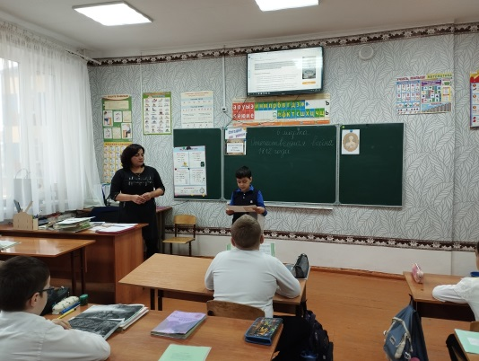

«Родился Наполеон на острове Корсика в 1769 году. К власти пришел в 1799 году. Это человек незаурядных способностей, великий тактик и администратор, прекрасный солдат, который никогда не прятался во время боя за спины подчиненных, а всегда находился в гуще событий, очень мужественный и храбрый человек. Он замахнулся на мировое господство и едва не достиг своей цели. Самой большой ошибкой было вторжение в Россию. Но это он поймет немного позже.

А накануне войны Наполеон сказал следующее: «Если я возьму Киев - я схвачу Россию за ноги, если я овладею Петербургом - я возьму её за голову, а заняв Москву - я поражу её в сердце. **Я** буду властелином мира, остаётся одна Россия, но я раздавлю её».

У. -Объясните его слова (Москва была и остаётся главным городом страны, её сердцем, как без сердца нет жизни, так и без Москвы нет государства).

У. -Но вы слышали, наверно, не раз такое выражение « у тебя наполеоновские планы»

У. - Что означают эти слова? (т.е. планы которым не суждено сбыться никогда).

- Российскую империю в начале 19 века возглавлял Александр Павлович Романов (Александр І )

**сообщение о Российском императоре.**

Александр І был незаурядным дипломатом. Но есть небольшой нюанс в его отношениях с Наполеоном. В 1810 году Наполеон просил руки русской княжны Анны Павловны, которая являлась родной сестрой Александра І. Но он не дал согласия на брак. Вторжение наполеоновской армии в Россию воспринял как личное оскорбление. Отныне Наполеон стал смертельным личным врагом Российского императора. После победы над Наполеоном, он станет одним из самых могущественных правителей в мире.

:- 12 июня 1812 года Наполеон и его громадная армия вторглась, т.е. вошла в Россию. Началась Отечественная война русского народа против захватчиков.

У. -Какой войной она была для России? (освободительной)

У. - А какой была для Франции? (захватнической)

У. –Почему?

**Ответы детей**

У. - Наполеон собрал 600 тысячное войско из подвластных ему народов и двинул их в Россию. Он рассчитывал закончить войну за 1-2 месяца.

«Я иду в Москву»,- говорил он. И в одно или два сражения всё закончу. Император Александр на коленях будет просить у меня мира.

- Во главе русской армии стоял М. И. Кутузов. Ему на ту пору было уже 67 лет

**Сообщение о М. Кутузове** «Пришёл Кутузов бить французов»

- Не случайно, при выборе главнокомандующего выбор Александра пал именно на него.

- Итак, **12 июня 1812 года** армию Наполеона встретила у границ России армия Кутузова, которая насчитывала 210 тыс. человек.

**Наполеон Бонапарт М. И. Кутузов** **628 тыс. чел. 210 тыс. чел.**

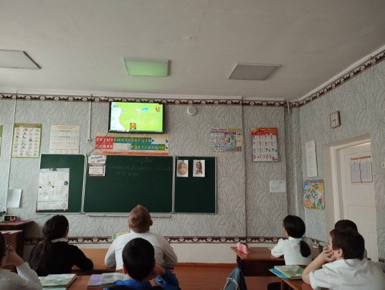

- Что можете сказать, глядя на эту таблицу?

- К чему это может привести?

- Конечно же, Кутузов, будучи опытным военачальником, прекрасно это понимал.

Он сказал: «Если потеряем армию – потеряем Россию». Поэтому он не стал вступать в открытое сражение, а пошел на хитрость.

русская армия нарушила планы Наполеона. Уклоняясь от решающих битв, втягивая армию Наполеона в бескрайние российские просторы, изматывая противника мелкими боями, русская армия отступала. Каждый шаг вглубь родной земли давался солдатам с болью. После себя французские войска оставляли сожжённые деревни и сёла, разграбленные города.

У. - Постарайтесь определить по карте, что делают русские войска?( Русская армия отступает вглубь страны, уклоняясь от большого сражения.

Во время отступления русская армия пополняется прибывающими войсками. Происходят небольшие сражения в различных местах)

У. - Что делают французские войска? ( - Преследуют русскую армию, углубляясь на территорию России.)

У. - Что ещё можете сказать, опираясь на карту? (Дети высказывают свои предположения, учитель корректирует, направляет, задает наводящие вопросы, помогает).

- Во время отступления русская армия пополняется прибывающими войсками. Происходят небольшие сражения в различных местах.

- Как вы думаете, какие трудности будет испытывать армия Наполеона, двигаясь по территории России, после таких отступлений?

- создавались партизанские отряды, которые совершали вылазки, нападения в тылу врага.

- подвоз продовольствия и боеприпасов;

- несла потери в мелких столкновениях с русскими войсками;

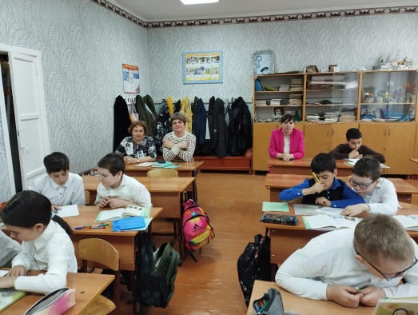

**Бородинская битва**

- Таким образом, к концу августа Наполеоновская армия приблизилась к Москве. «Велика Россия, а отступать некуда» - сказал М. И. Кутузов. И. в 110 км от Москвы у села Бородино Кутузов решается дать большое сражение.

-Историческое событие Бородинскую битву – отразил в своём стихотворении известный поэт М.Ю.Лермонтов.

**Отступление русской армии**

Бородинское сражение

У. -Чем же закончилось это сражение? Русские не разбили врага, но и не отступили. Наполеон не выиграл битву. Русские войска потеряли половину армии, но и французы не досчитались многих тысяч солдат и офицеров. У Наполеона оставалось ещё резервное, т.е. запасное войско.

У. -Кутузов понимал, что, продолжая сопротивляться французам, он может совсем потерять армию.

-Перед Кутузовым и всем командованием русской армии встал вопрос - принимать ли новое сражение и не допускать неприятеля в Москву или же оставить город без боя.

:- 1 сентября 1812 года в подмосковной деревне Фили, в избе крестьянина собрался военный совет, на котором русские военные решали, как быть.

. Голод и болезни стали одолевать французскую армию, -За время пребывания Наполеона в Москве, французская армия потеряла 30 тысяч солдат. и Наполеон приказал отступать из Москвы

**У.**- Как вы считаете, что ожидало Наполеона во время отступления по уже пройденной им старой Смоленской дороге? (нападения партизан, ополченцев)

**:- «партизанское движение**»

- Ситуация для французов осложнялась ещё и тем, что на борьбу встал весь народ. Инициатором стал полковник Денис Давыдов, получивший согласие на это ещё **до**Бородинского сражения.

:- Вскоре на занятых врагом территориях, начали возникать отряды из числа местных жителей. Крестьяне отказывались снабжать французов продовольствием, убивали их. Один исторический факт того времени: русский крестьянин отрубил себе руку, лишь бы эта рука ничего не сделала на пользу французам.

- Представьте, что мы стоим на обочине Смоленской дороги.

-В какое время года происходит отступление?

- Как выглядят солдаты? (потрёпанные, оборванные, голодные, обмотаны остатками одежды, мёртвые люди и кони лежат по обочинам).

-Какие трудности они испытывают?

-Так бесславно закончилась для захватчиков война.

-Русская армия наступала до самого Парижа, освобождая по пути города Европы.

25 декабря 1812 года Александр І издал Высочайший манифест (указ), возвещающий об окончании Отечественной войны 1812 года.

У. - С тех пор прошло 200 лет. Подвиг наших предков не забыт. Мы обращаемся к тем дням, чтобы проникнуться высоким чувством гордости за ратное дело тех, кто отстоял нашу свободу, кто проявил чудеса отваги и героизма.

- Золотыми буквами вписаны в историю Отечественной войны 1812 года имена русских полководцев и офицеров.

**ІV. Этап самоконтроля знаний (работа с карточками)**

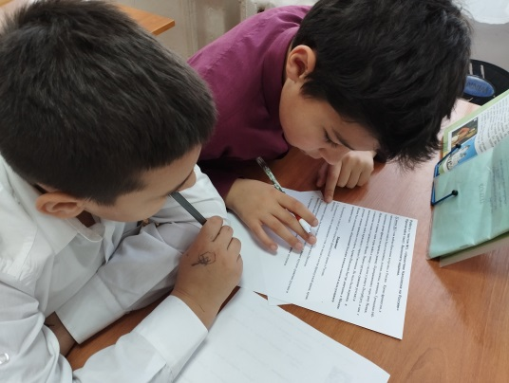

-Давайте проверим, что мы запомнили, какие знания вынесли из урока

- Оцените правильность выполнения работы.

**Отечественная война 1812 года была не только войной армий. В ней принимал участие весь русский народ, который поднялся на защиту своей Родины.**

**VІ. Подведение итогов**

У. -О чем говорили? Что запомнилось?

- Что произвело самое большое впечатление?

- О чем захотелось узнать поподробнее?

- Оцените свою работу на уроке:

- Все ли получилось, было понятно?

- Всегда ли вы были активны, внимательны?

-У вас на столах по три лепестка: красного, жёлтого и синего цвета. Если вы испытываете: чувство гордости за свою страну, её героев - жёлтый цвет,

чувство сострадания, милосердия - красный цвет,

ничего не испытываете - синий цвет.

-Пусть над вами всегда светит мирное небо. А вы будьте патриотами своей Родины и сострадательны и милосердны к окружающим.